Дата размещения извещения: 19.08.2026

ИЗВЕЩЕНИЕ
о проведении электронного аукциона
открытого по составу участников и форме подачи предложений
на право заключения договора аренды имущества

Дата и время проведения аукциона:
09 сентября 2026 года в 11 час. 00 мин. (время московское)

1. Общие положения.
Извещение о проведении электронного аукциона, а также документация
об аукционе размещаются на:
- официальном сайте Российской Федерации в информационно-телекоммуникационной сети «Интернет» для размещения информации о проведении торгов, определенном Правительством Российской Федерации (далее – официальный сайт) http://www.torgi.gov.ru,
- сайте электронной торговой площадке АО «РАД» https://lot-online.ru (торговая секция (направление) «Аренда и продажа земельных участков»),
- на сайте ГУЗ ТО «Тульская областная клиническая больница» (https://med-b-tokb-r71.gosweb.gosuslugi.ru/).

С момента публикации извещения и документации об электронном аукционе открывается возможность для самостоятельного скачивания документации с указанных сайтов для ознакомления.
Плата за предоставление извещения и документации об электронном аукционе
не взимается.

Организатор аукциона – Государственное учреждение здравоохранения Тульской области «Тульская областная клиническая больница» (ГУЗ ТО «Тульская областная клиническая больница»).
Место нахождения/почтовый адрес: 300053, Тульская область, г. Тула,
ул. Яблочкова, д. 1а.
Номер контактного телефона: 8 (4872) 48-65-04.
E-mail: guz.tokb2@tularegion.ru.

Оператор электронной торговой площадки (далее - Оператор) – юридическое лицо, владеющее сайтом в информационно-телекоммуникационной сети «Интернет»
(Акционерное общество «Российский аукционный дом» (далее – АО «РАД»).

Адрес электронной площадки в информационно-телекоммуникационной сети «Интернет», на которой проводится аукцион: сайт в информационно-телекоммуникационной сети «Интернет» с доменным именем https://lot-online.ru.
Электронная площадка работает по московскому времени.

2. Правовое регулирование:
- Гражданский кодекс Российской Федерации;
- Приказ Федеральной антимонопольной службы Российской Федерации
от 21.03.2023 № 147/23 «О порядке проведения конкурсов или аукционов на право заключения договоров аренды, договоров безвозмездного пользования, договоров доверительного управления имуществом, иных договоров, предусматривающих переход прав в отношении государственного или муниципального имущества, и перечне видов имущества, в отношении которого заключение указанных договоров может осуществляться путем проведения торгов в форме конкурса»;
- Федеральный закон от 26.07.2006 № 135-ФЗ «О защите конкуренции»;
- регламент работы и тарифами Оператора электронной торговой площадки.

Решение о проведении аукциона:
- приказ ГУЗ ТО «Тульская областная клиническая больница» от 12.08.2026
№ 51-01/224-од «Об организации торгов на право заключения договора аренды имущества, находящегося в государственной собственности Тульской области»;
- письмо министерства имущественных и земельных отношений Тульской области
от 11.08.2026 № 29-01-13/10094;
- письмо министерства здравоохранения Тульской области
от 03.08.2026 № 15-03-02-19/13705.

3. Предмет аукциона:
Предметом аукциона является право заключения договора аренды имущества, находящегося в государственной собственности Тульской области по лоту:
Лот №1: нежилые помещения с номерами 1-2 (литер А), 1 (литер а7)
на поэтажном плане технического паспорта, общей площадью 57,5 кв. м, согласно представленному поэтажному плану, расположенные в подвале, нежилые
помещения с номерами 1-42 (литер А), 1 (литерА1), 1-2 (литер А2), 1 (литер а12),
1 (литер а13) на поэтажном плане технического паспорта, общей площадью 725,6 кв. м, согласно представленному поэтажному плану, расположенные на 1 этаже,
нежилые помещения с номерами 1-45 (литер А) на поэтажном плане технического паспорта, общей площадью 669,5 кв. м, согласно представленному поэтажному плану, расположенные на 2 этаже, нежилое помещение с номером 1 на поэтажном плане технического паспорта, общей площадью 12,9 кв. м, согласно представленному поэтажному плану, расположенное в дополнительной площади над комнатой № 43, нежилое помещение с номером 2 на поэтажном плане технического паспорта, общей площадью 13,6 кв. м, согласно представленному поэтажному плану, расположенное
в дополнительной площади над комнатой № 44, находящиеся в нежилом здании (стационар) с кадастровым номером 71:30:030113:5309 по адресу: Тульская область,
г. Тула, Пролетарский район, ул. Кутузова, д. 8б;
нежилое здание (прачечная, дезкамера), общей площадью 99,9 кв. м,
количество этажей 1, в том числе подземных 0, с кадастровым номером 71:30:030113:5305 по адресу: Тульская область, г. Тула, Пролетарский район, ул. Кутузова, д. 8б;
нежилое здание (склад), общей площадью 58,5 кв. м, количество этажей 1,
в том числе подземных 0, с кадастровым номером 71:30:030113:5307 по адресу: Тульская область, г. Тула, Пролетарский район, ул. Кутузова, д. 8б;
нежилое здание (гараж), общей площадью 161,8 кв. м, количество этажей 1,
в том числе подземных 0, с кадастровым номером 71:30:030113:5216 по адресу: Тульская область, г. Тула, Пролетарский район, ул. Кутузова, д. 8-б;
соблюдением следующих условий:
срок аренды: 5 лет;
цель аренды: для создания Центра высокотехнологического протезирования
и реабилитации в целях проведения комплексного высокотехнологического протезирования, состоящего из медицинских, технических и технологических мероприятий
4. Начальная (минимальная) цена:
Начальный (минимальный) размер ежемесячной арендной платы (с учетом НДС) 990 612 (девятьсот девяносто тысяч шестьсот двенадцать) рублей 00 копеек
(с учетом результатов оценки, изложенных в отчете об определении рыночного размера арендной платы от 30.07.2026 № 389/26, выполненным ООО «АСПЕКТ»).

5. Дата начала срока подачи заявок на участие в аукционе:
Является день, следующий за днем размещения на официальном сайте извещения
о проведении аукциона:
«20» августа 2026 года 09 часов 00 минут (время московское).
Местом подачи заявок на участие в аукционе является электронная площадка.

6. Дата и время окончания срока подачи заявок на участие в аукционе:
«04» сентября 2026 года 10 часов 00 минут (время московское).

7. Дата и время начала рассмотрения заявок на участие в аукционе:
«04» сентября 2026 года 10 часов 00 минут (время московское).

8. Дата и время окончания определения участников аукциона:
«08» сентября 2026 года 10 часов 00 минут (время московское).

9. Дата и время проведения аукциона:
«09» сентября 2026 года 11 часов 00 минут (время московское).

10. Требование к содержанию, составу, форме заявки на участие в электронном аукционе, и порядок ее подачи
10.1. Заявка на участие в аукционе в сроки, указанные в извещении о проведении аукциона, направляется оператору электронной площадки АО «РАД» (https://lot-online.ru)
в форме электронного документа и подписывается усиленной квалифицированной подписью заявителя. Заявка оформляется по форме, приложенной к аукционной документации (Приложение № 1).
Порядок регистрации на электронной торговой площадке:
Для участия в Аукционе Претенденты проходят регистрацию на официальном сайте
в порядке, определенном Федеральным казначейством. Юридические лица, физические лица и индивидуальные предприниматели, зарегистрированные на официальном сайте, считаются зарегистрированными на электронной площадке не позднее рабочего дня, следующего после дня регистрации таких юридических лиц и индивидуальных предпринимателей
на официальном сайте.
10.2. Заявка на участие в аукционе должна содержать следующие документы
и сведения:
1) полное и сокращенное (при наличии) наименования юридического лица или иностранного юридического лица (либо аккредитованного филиала или представительства иностранного юридического лица), адрес юридического лица или иностранного юридического лица (для аккредитованного филиала или представительства иностранного юридического лица - адрес (место нахождения) на территории Российской Федерации), фамилию, имя, отчество (при наличии), паспортные данные или данные иных документов, удостоверяющих личность в соответствии с законодательством Российской Федерации, адрес регистрации по месту жительства (пребывания) (для физического лица), номер контактного телефона, адрес электронной почты;
2) идентификационный номер налогоплательщика юридического лица
(если заявителем является юридическое лицо), аккредитованного филиала
или представительства иностранного юридического лица (если от имени иностранного юридического лица выступает аккредитованный филиал или представительство), физического лица, в том числе зарегистрированного в качестве индивидуального предпринимателя (если заявителем является физическое лицо, в том числе зарегистрированное в качестве индивидуального предпринимателя), аналог идентификационного номера налогоплательщика в соответствии
с законодательством соответствующего иностранного государства (если заявителем является иностранное лицо), код причины постановки на учет юридического лица
(если заявителем является юридическое лицо), аккредитованного филиала
или представительства иностранного юридического лица (если от имени иностранного юридического лица выступает аккредитованный филиал или представительство), обособленного подразделения юридического лица (если от имени заявителя выступает обособленное подразделение юридического лица);
3) выписку из единого государственного реестра юридических лиц (если заявителем является юридическое лицо), выписку из единого государственного реестра индивидуальных предпринимателей (если заявителем является индивидуальный предприниматель);
4) надлежащим образом, заверенный перевод на русский язык документов
о государственной регистрации иностранного юридического лица в соответствии
с законодательством соответствующего государства (если заявителем является иностранное юридическое лицо);
5) надлежащим образом заверенный перевод на русский язык документов
о государственной регистрации физического лица в качестве индивидуального предпринимателя в соответствии с законодательством соответствующего государства
(если заявителем является иностранное физическое лицо);
6) документ, подтверждающий полномочия лица на осуществление действий
от имени заявителя - юридического лица (копия решения о назначении или об избрании либо приказа о назначении физического лица на должность, в соответствии с которым такое физическое лицо обладает правом действовать от имени заявителя без доверенности).
В случае, если от имени заявителя действует иное лицо, заявка на участие в аукционе должна содержать также доверенность на осуществление действий от имени заявителя, выданную и оформленную в соответствии с гражданским законодательством Российской Федерации. В случае, если указанная доверенность подписана лицом, уполномоченным руководителем заявителя, заявка на участие в аукционе должна содержать также документ, подтверждающий полномочия такого лица;
7) решение об одобрении или о совершении крупной сделки либо копию такого решения в случае, если требование о необходимости наличия такого решения для совершения крупной сделки установлено законодательством Российской Федерации, учредительными документами юридического лица и если для заявителя заключение договора, внесение задатка или обеспечение исполнения договора являются крупной сделкой;
8) информацию о непроведении ликвидации юридического лица, об отсутствии решения арбитражного суда о признании заявителя - юридического лица
или индивидуального предпринимателя несостоятельным (банкротом) и об открытии конкурсного производства;
10.3. Информация о внесении заявителем денежных средств в размере задатка направляется оператором электронной площадки организатору аукциона вместе с заявкой
на участие в аукционе.
10.4. Заявитель вправе подать только одну заявку в отношении предмета аукциона (лота).
10.5. При получении заявки на участие в аукционе оператор электронной площадки обязан направить заявителю уведомление о ее получении в течение одного часа с момента получения такой заявки.
10.6. Прием заявок на участие в аукционе осуществляется до даты и времени окончания срока подачи таких заявок.
10.7. Каждая заявка на участие в аукционе, поступившая в срок, указанный
в извещении о проведении аукциона, регистрируется оператором электронной площадки
с указанием даты, времени ее получения и порядкового номера заявки. В течение 1 часа
с даты и времени окончания срока подачи заявок оператор электронной площадки направляет организатору аукциона заявки на участие в аукционе.
10.8. Полученные после окончания установленного срока приема заявок на участие
в аукционе заявки не рассматриваются и в тот же день возвращаются оператором электронной площадки заявителям. Задаток возвращается указанным заявителям в течение 5 рабочих дней с даты окончания срока приема заявок.
10.9. Заявитель вправе отозвать заявку в любое время до установленных даты
и времени окончания срока подачи заявок на участие в аукционе. Задаток возвращается указанному заявителю в течение 5 рабочих дней с даты поступления организатору аукциона уведомления об отзыве заявки на участие в аукционе.

11. Требование о внесении задатка, размер задатка, срок и порядок внесения задатка, реквизиты счета для перечисления задатка:

Размер задатка:
Размер задатка (10%): 99 061 (девяносто девять тысяч шестьдесят один) рубль
20 копеек.
Порядок внесения задатка определяет регламент электронной площадки оператора https://lot-online.ru.
Заявители обязаны внести задаток в необходимом размере до окончания приема заявок.
Задаток вносится в валюте Российской Федерации на счёт Оператора электронной торговой площадки АО «РАД»:

АО «Российский аукционный дом»
ИНН 7838430413
КПП 783801001
Р/сч 40702810055040010531
Банк СЕВЕРО-ЗАПАДНЫЙ БАНК ПАО СБЕРБАНК
К/c 30101810500000000653
БИК банка 044030653
В платежном поручении в части «назначение платежа» должна содержаться информация: «№ л/с ____________Средства для проведения операций по обеспечению участия в электронных процедурах. НДС не облагается».
Сумма денежных средств, поступившая Оператору электронной торговой площадки
в качестве задатка на указанный расчетный счет, зачисляется на лицевой счет Претендента.

12. Величина повышения начальной цены договора (шаг аукциона):
Шаг аукциона (5%): 49 530 (сорок девять тысяч пятьсот тридцать) рублей 60 копеек.

13. Срок и порядок оплаты по договору:
Сроки и порядок оплаты по договору указаны в проекте договора аренды
(Приложение № 2 к Извещению)

Реквизиты для перечисления:
Получатель: Министерство финансов Тульской области (ГУЗ ТО «Тульская областная клиническая больница») л/сч 105.02.000.8
ИНН: 7105008306
КПП: 710501001
Расч.счет: 03224643700000006600
Кор.счет: 40102810445370000059
Банк получателя: ОКЦ № 7 ГУ Банка России по Центральному федеральному округу//УФК по Тульской области г Тула
БИК: 017003983
ОКТМО: 70701000001
КБК: 00000000000008210120

14. Срок, в течение которого организатор аукциона вправе отказаться
от проведения аукциона:
Организатор аукциона вправе отказаться от проведения аукциона. Извещение
об отказе от проведения аукциона формируется организатором аукциона с использованием официального сайта, подписывается усиленной квалифицированной подписью лица, уполномоченного действовать от имени организатора аукциона, и размещается
на официальном сайте не позднее чем за 5 дней до даты окончания срока подачи заявок
на участие в аукционе. В течение 1 часа с момента размещения извещения об отказе
от проведения аукциона на официальном сайте оператор электронной площадки размещает извещение об отказе от проведения аукциона на электронной площадке. Денежные средства, внесенные в качестве задатка, возвращаются заявителю в течение 5 рабочих дней с даты размещения извещения об отказе от проведения аукциона на официальном сайте.

15. Срок, в течение которого должен быть подписан проект договора:
Заключение договора с победителем аукциона либо лицом, признанным единственным заявителем на участие в аукционе, единственным участником аукциона,
в случае, если аукцион признан несостоявшимся по причине подачи заявки на участие
в аукционе только одним заявителем, либо признания участником аукциона только одного заявителя, с единственным заявителем на участие в аукционе, в случае, если его заявка соответствует требованиям и условиям, предусмотренным документацией об аукционе, либо с единственным участником аукциона организатор аукциона обязан заключить договор на условиях и по цене, которые предусмотрены заявкой на участие в аукционе
и документацией об аукционе, но по цене не менее начальной (минимальной) цены договора (лота), указанной в извещении о проведении аукциона,
осуществляется не ранее чем через десять дней и не позднее двадцати дней со дня размещения на официальном сайте протокола подведения итогов аукциона, протокола
о признании аукциона несостоявшимся.
При этом заключение договора для единственного заявителя на участие в аукционе, единственного участника аукциона, является обязательным.
Заключение договора с участником аукциона, сделавшим предпоследнее предложение о цене договора, осуществляется не позднее десяти дней со дня размещения
на официальном сайте протокола об уклонении победителя аукциона от заключения договора.

16. Срок действия договора:
Срок действия договора соответствует условию о сроке аренды - 5 лет.
Договор вступает в силу с момента его подписания Сторонами.
Договор подлежит государственной регистрации в установленном порядке.

Все вопросы, касающиеся проведения аукциона и не нашедшие отражения
в настоящем извещении, регулируются законодательством Российской Федерации.

Приложения к извещению о проведении аукциона являются его неотъемлемой частью:
1. Фотографии государственного имущества.
2. Проект договора аренды

Приложение № 1
к извещению о проведении аукциона

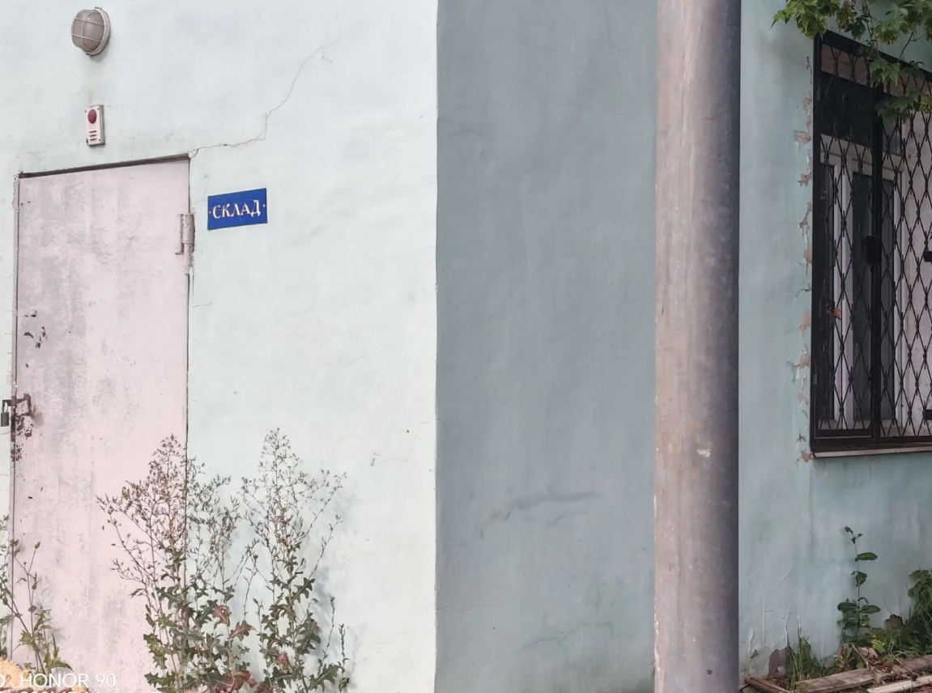
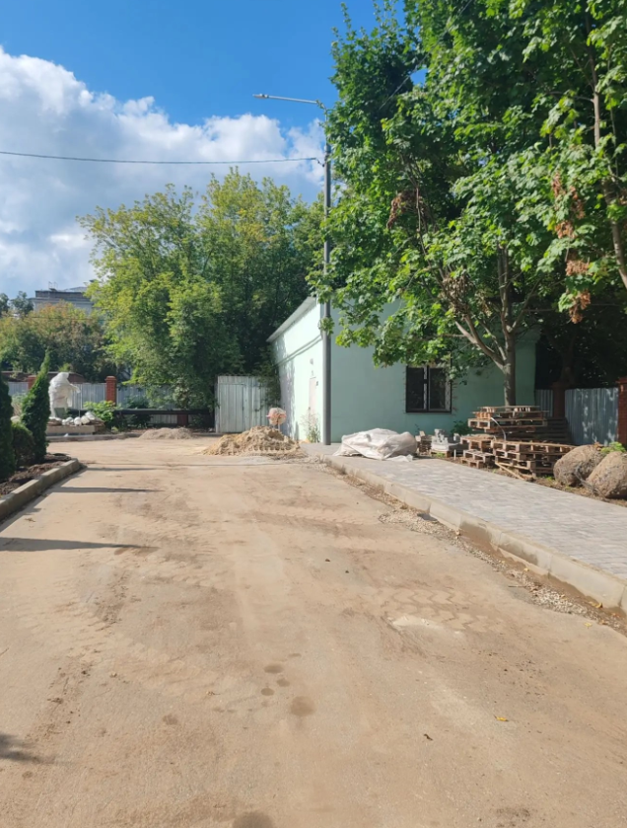

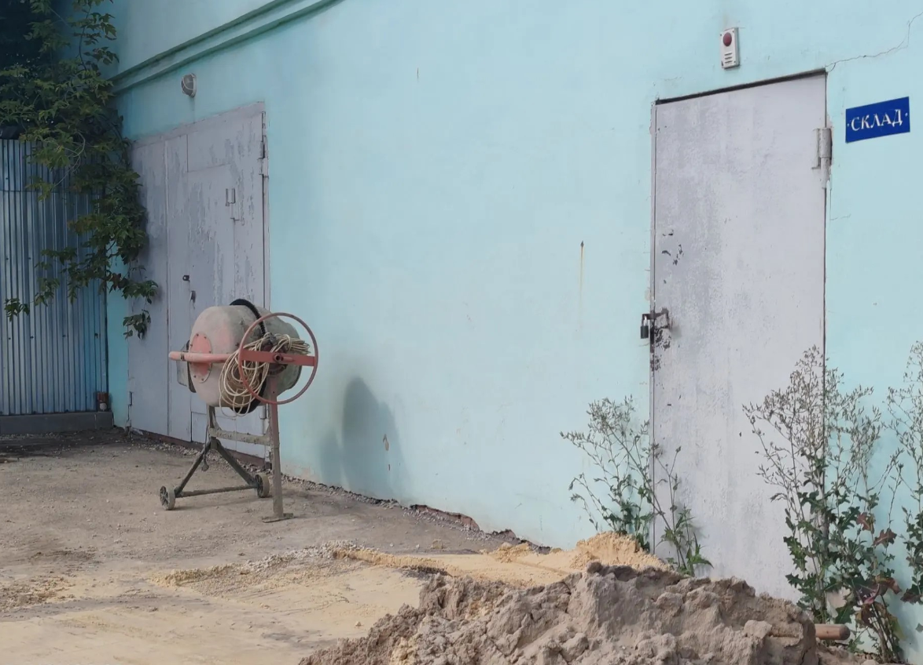
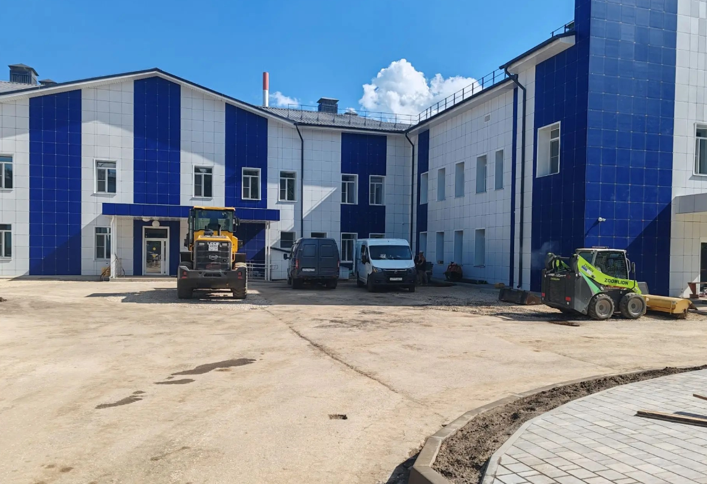

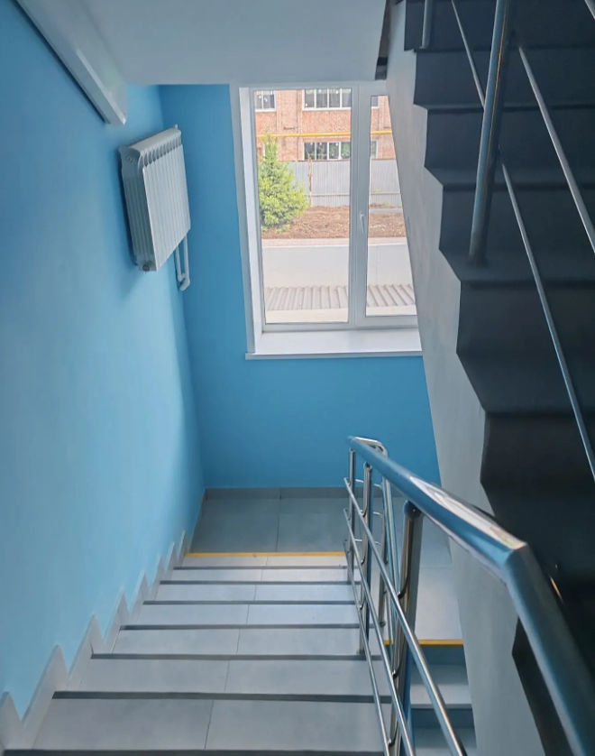

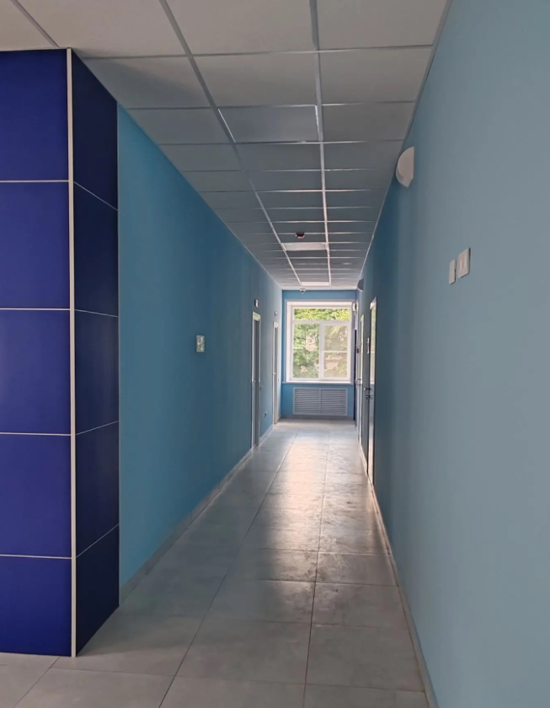
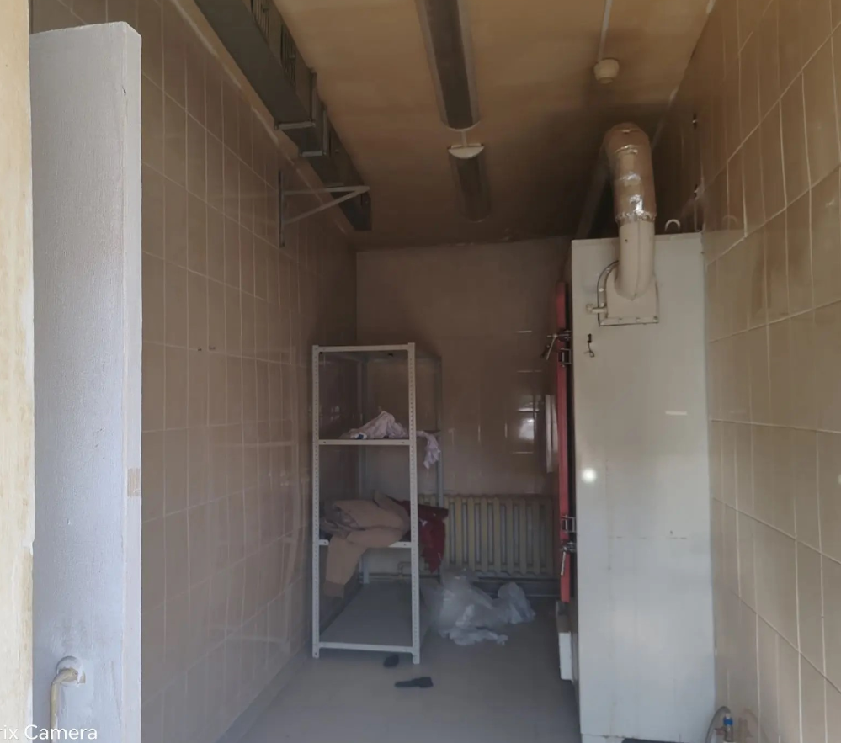
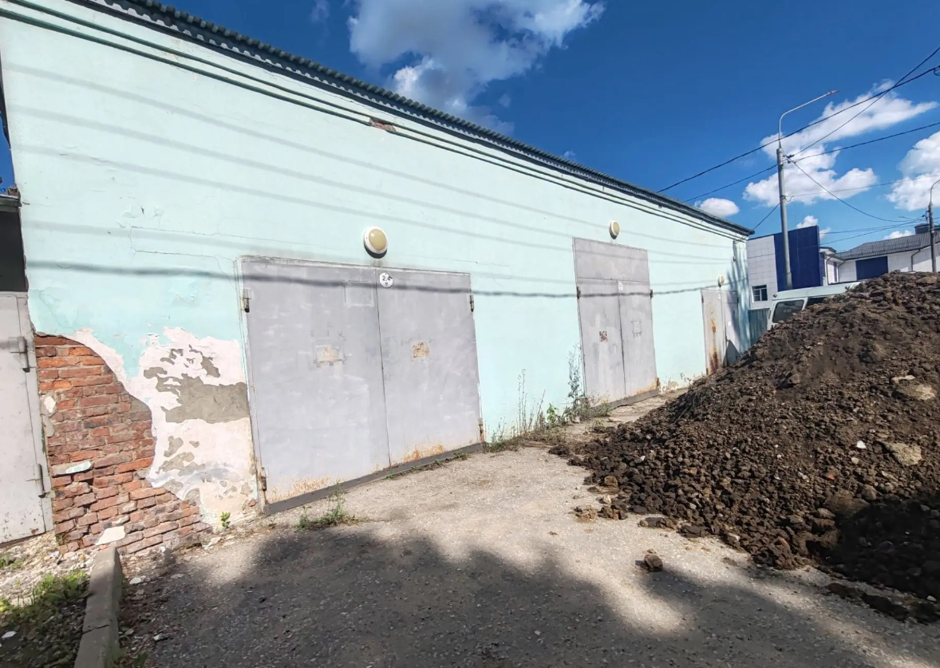
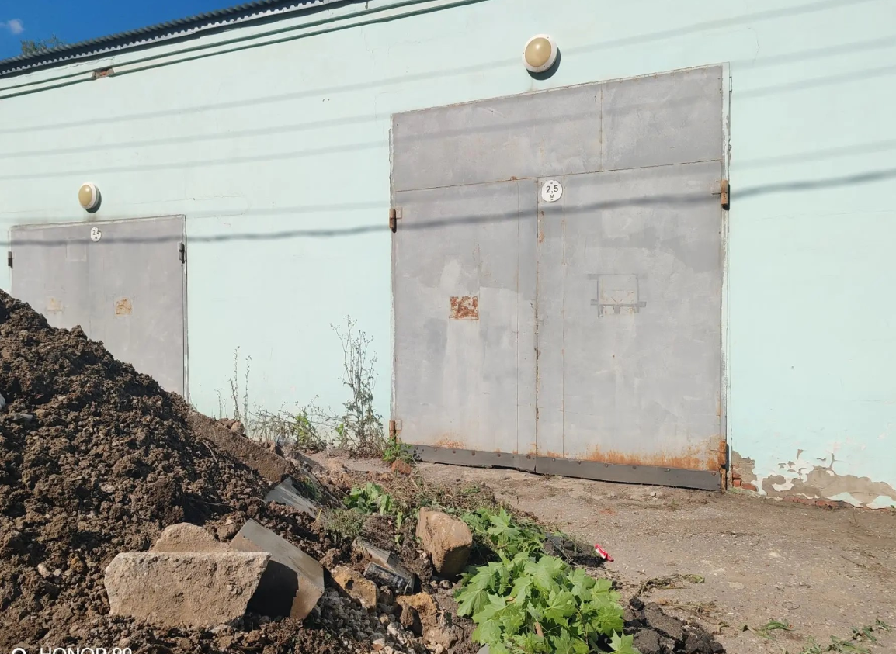
Приложение № 2
к извещению о проведении аукциона

ДОГОВОР № ______
аренды недвижимого имущества,
находящегося в государственной собственности Тульской области

« ___» ________________ 2026г.

Государственное учреждение здравоохранения Тульской области «Тульская областная клиническая больница» (ГУЗ ТО «Тульская областная клиническая больница»), именуемое далее Арендодатель, в лице временно исполняющей обязанности главного врача Савищевой А.А., действующей на основании Устава и приказа министерства здравоохранения Тульской области от 21.09.2023 года № 730-лс, с одной стороны,
и __________________, именуемое далее Арендатор, в лице __________, с другой стороны, совместно именуемые далее Стороны, руководствуясь Гражданским кодексом Российской Федерации, протоколом № ____ подведения итогов электронного аукциона ___________
на право заключения договора аренды имущества, находящегося в государственной собственности Тульской области от _____________ года, заключили настоящий Договор (далее - Договор) о нижеследующем:

- Общие условия
1.1. Арендодатель передает, а Арендатор принимает в аренду недвижимое имущество (далее – Имущество):
нежилые помещения с номерами 1-2 (литер А), 1 (литер а7) на поэтажном плане технического паспорта, общей площадью 57,5 кв.м, согласно представленному поэтажному плану, расположенные в подвале, нежилые помещения с номерами 1-42 (литер А), 1 (литер А1), 1-2 (литер А2), 1 (литер а12), 1 (литер а13) на поэтажном плане технического паспорта, общей площадью 725,6 кв.м, согласно представленному поэтажному плану, расположенные на 1 этаже, нежилые помещения с номерами 1-45 (литер А) на поэтажном плане технического паспорта, общей площадью 669,5 кв.м, согласно представленному поэтажному плану, расположенные на 2 этаже, нежилое помещение с номером 1 на поэтажном плане технического паспорта, общей площадью 12,9 кв.м, согласно представленному поэтажному плану, расположенное в дополнительной площади над комнатой № 43, нежилое помещение с номером 2 на поэтажном плане технического паспорта, общей площадью 13,6 кв.м, согласно представленному поэтажному плану, расположенное в дополнительной площади над комнатой № 44, находящиеся в нежилом здании (стационар) с кадастровым номером 71:30:030113:5309 по адресу: Тульская область, г. Тула, Пролетарский район, ул. Кутузова, д. 8б;
нежилое здание (прачечная, дезкамера), общей площадью 99,9 кв.м, количество этажей 1, в том числе подземных 0, с кадастровым номером 71:30:030113:5305
по адресу: Тульская область, г. Тула, Пролетарский район, ул. Кутузова, д. 8б;
нежилое здание (склад), общей площадью 58,5 кв.м, количество этажей 1, в том числе подземных 0, с кадастровым номером 71:30:030113:5307 по адресу: Тульская область, г. Тула, Пролетарский район, ул. Кутузова, д. 8б;
нежилое здание (гараж), общей площадью 161,8 кв.м, количество этажей 1, в том числе подземных 0, с кадастровым номером 71:30:030113:5216 по адресу: Тульская область,г. Тула, Пролетарский район, ул. Кутузова, д. 8-б.
1.2. Поэтажный план с обозначением Имущества, передаваемого в аренду, приведен
в Приложении 1 к настоящему Договору, которое подписывается Арендодателем
и Арендатором и является неотъемлемой частью настоящего Договора.
Указанное Имущество является государственной собственностью Тульской области
и закреплено у Арендодателя на праве оперативного управления, не является предметом залога, под арестом не состоит и свободно от любых прав третьих лиц.
1.3. Арендатор принимает в аренду Имущество в соответствии с пунктом 1.1 настоящего Договора и использует его для создания Центра высокотехнологического протезирования и реабилитации в целях проведения комплексного высокотехнологичного протезирования, состоящего из медицинских, технических
и технологических мероприятий.
Передача Имущества оформляется Актом приема-передачи, который составляется
и подписывается Арендодателем и Арендатором с указанием на фактическое состояние Имущества в 3 (трех) экземплярах (по одному для каждой из сторон, один для представления Арендодателем в министерство имущественных и земельных отношений Тульской области и является с момента его подписания неотъемлемой частью настоящего Договора (Приложение 2).
1.4 Настоящий Договор вступает в силу с момента его государственной регистрации, распространяется на отношения Сторон, возникшие с момента его подписания, и действует 5 лет.
1.5. Передача Имущества в аренду не влечет передачу права собственности на него. Приватизация Имущества может быть осуществлена только в случаях и порядке, установленных действующим законодательством РФ.
2. Обязанности Сторон
  - Арендодатель обязуется:
2.1.1. Передать Арендатору Имущество, указанное в пункте 1.1 настоящего Договора, по Акту приема – передачи.
2.1.2. В случае аварий, произошедших не по вине Арендатора, оказывать ему необходимое содействие в устранении их последствий.
2.1.3. В случае освобождения Арендатором занимаемых площадей по окончании срока действия Договора либо при досрочном расторжении Договора принять у Арендатора арендуемое имущество в порядке, установленном Договором.
  - Арендатор обязуется:
    - Использовать Имущество исключительно в соответствии с целями аренды, указанными в пункте 1.1 настоящего Договора.
    - В сроки, согласованные Арендодателем, проводить капитальный ремонт Имущества. Обеспечивать нормальное функционирование и техническое состояние инженерно-технических коммуникаций.
    - В пятидневный срок с момента подписания настоящего Договора оформить
с Арендодателем отдельный договор на возмещение эксплуатационных, коммунальных
и необходимых административно-хозяйственных расходов (далее – Договор на возмещение расходов), связанных с владением и пользованием Имуществом.
Арендатор самостоятельно в течение 5 (пяти) рабочих дней заключает договора:
- на вывоз мусора и ТКО,
- на ТО и ППР систем и средств пожарной защиты, в т.ч. автоматической пожарной сигнализации и системы оповещения и управления эвакуацией, системы охранной сигнализации,
- на услуги связи (телефон, интернет, пр.),
-на техническое обслуживание системы вентиляции,
- на оказание охранных услуг,
с предоставлением Арендодателю надлежащим образом заверенные копии данных договоров.
Также Арендатор самостоятельно оформляет паспорта пожарной безопасности на Имущество с предоставлением Арендодателю надлежащим образом заверенные копии данных паспортов.
    - Принять у Арендодателя Имущество, указанное в пункте 1.1 настоящего Договора, по Акту приема - передачи.
    - Следить за нормальным функционированием и техническим состоянием инженерно - технических коммуникаций, охранной, противопожарной сигнализации, телефонной сети, не допускать действий, влекущих нарушение нормальных условий
их функционирования, обеспечивать их сохранность.
    - Соблюдать правила пожарной безопасности и техники безопасности, требования государственных надзорных организаций, а также отраслевых правил и норм, действующих в сфере деятельности Арендатора и в отношении арендуемого Имущества.
    - Немедленно извещать Арендодателя о всяком повреждении, аварии или ином событии, нанесшем (или грозящем нанести) Имуществу ущерб, и своевременно принимать все возможные меры по предотвращению угрозы, против дальнейшего разрушения или повреждения Имущества.
    - Не производить прокладок скрытых и открытых проводок и коммуникаций, перепланировок и переоборудования Имущества, вызываемых потребностями Арендатора, без письменного разрешения Арендодателя. В случае обнаружения Арендодателем самовольных перестроек, нарушения целостности стен, перегородок или перекрытий, переделок или прокладок сетей, искажающих первоначальный вид Имущества, а также иных не согласованных в установленном порядке изменений Имущества, таковые должны быть ликвидированы Арендатором, а Имущество приведено в прежний вид за его счет
в срок, определяемый односторонним предписанием Арендодателя.
    - Своевременно производить за свой счет текущий ремонт Имущества.
    - Не заключать договоры и не вступать в сделки, следствием которых является или может являться какое-либо обременение предоставленных Арендатору по Договору имущественных прав, в частности, переход их к иному лицу (договоры залога, внесение права на аренду объекта или его части в уставный (складочный) капитал юридических лиц и др.).
    - Не передавать Имущество или его часть в субаренду.
    - Предоставлять представителям министерства имущественных и земельных отношений Тульской области возможность беспрепятственного доступа к Имуществу
в случаях проведения проверок использования его в соответствии с условиями настоящего Договора, а также предоставлять документацию, запрашиваемую ими в ходе проверок.
    - Письменно сообщить Арендодателю не позднее чем за 3 (три) месяца
о предстоящем освобождении Имущества в связи с окончанием срока действия Договора.
    - Сдать Арендодателю Имущество по Акту приема-передачи. Акт приема-передачи составляется в соответствии с разделом 3 настоящего Договора.
    - По окончании срока действия Договора или при его досрочном расторжении освободить Имущество не позднее последнего дня срока действия настоящего Договора
и предоставить его Арендодателю для приемки, предварительно (не позднее чем за три рабочих дня) письменно уведомив Арендодателя о дате и времени передачи.
2.2.16. В полном объеме возмещать Арендодателю по его требованиям все понесенные Арендодателем эксплуатационные, административно-хозяйственные и коммунально-бытовые расходы (в том числе, расходы на электроснабжение, теплоснабжение, водоснабжение Имущества, водоотведение и пр.), возникающие в связи с использованием переданного Арендатору Имущества, в течение 10 календарных дней с момента предъявления соответствующих требований, если иной срок не предусмотрен заключенным Сторонами договором на возмещение расходов Арендодателя.
2.2.17. В целях обеспечения сохранности государственной собственности, страховать Имущество, указанное в пункте 1.1 настоящего Договора, в пользу Арендодателя от рисков гибели и повреждения и в пятидневный срок после завершения процедуры страхования представлять Арендодателю надлежащим образом оформленный страховой полис (Договор страхования имущества), выданный страховой организацией на период действия настоящего Договора.
2.2.18. Осуществить государственную регистрацию настоящего Договора в течение
10 (десяти) дней с даты подписания настоящего договора в соответствии с действующим законодательством РФ.
2.2.19. После истечения срока действия настоящего Договора, осуществить государственную регистрацию прекращения обременения на недвижимое имущество
по настоящему Договору в соответствии с действующим законодательством РФ.

- Порядок возврата Имущества Арендодателю
3.1. Возврат Имущества оформляется Актом приема-передачи Имущества, который составляется и подписывается Арендодателем и Арендатором с указанием на фактическое состояние передаваемого Имущества.
3.2. Имущество считается фактически переданным Арендодателю с момента подписания Акта приема-передачи. При возврате имущества в связи с окончанием срока действия Договора акт приема-передачи подписывается Арендодателем на дату окончания срока действия Договора, за исключением случаев, когда более поздняя дата определяется датой фактической передачи.
3.3. Имущество должно быть возвращено Арендодателю в том же состоянии, в котором оно было передано Арендатору, с учетом нормального износа. Также Арендодателю должны быть переданы по Акту и все улучшения (в том числе переделки), составляющие принадлежность Имущества и неотделимые без вреда для его конструкции и интерьера.
3.4. В случае, когда Арендатор произвел за счет собственных средств и с согласия Арендодателя улучшения арендованного Имущества не отделимые без вреда
для Имущества, Арендатор не имеет право после прекращения Договора на возмещение стоимости этих улучшений (стоимость неотделимых улучшений Имущества, произведенных Арендатором независимо от наличия или отсутствия согласия Арендодателя на произведение таких улучшений, возмещению не подлежит).
4. Платежи и расчеты по договору
4.1. В соответствии с протоколом № _____ подведения итогов электронного аукциона ___________ на право заключения договора аренды имущества, находящегося
в государственной собственности Тульской области от _____________ года (Приложение 3) при подписании настоящего Договора за Имущество, указанное в пункте 1.1 настоящего Договора, устанавливается ежемесячная арендная плата (с учетом НДС) в сумме ____ (___________________) рублей ____ копейки.
4.2. Оплата аренды производится ежемесячно, до 10 числа оплачиваемого месяца.
Перечисление средств производится: р/с 03224643700000006600 в ОКЦ № 7 ГУ Банка России по Центральному федеральному округу//УФК по Тульской области г Тула; БИК 017003983; получатель платежа — Министерство финансов Тульской области
(ГУЗ ТО «Тульская областная клиническая больница») ИНН получателя платежа - 7105008306; КПП получателя платежа - 710501001; код БК - 00000000000008210120, код ОКАТО 70401373000, назначение платежа - л/сч. 105.02.000.8, арендная плата по договору от ____.____.2026 № ____________.
НДС исчисляется и уплачивается в соответствии с действующим законодательством РФ.
В случае если законодательством будет установлен иной порядок перечисления арендной платы, чем предусмотренный пунктом 4.2 настоящего Договора, Арендатор обязан принять новый порядок к исполнению без его дополнительного оформления Сторонами.
4.3. Оплата эксплуатационных, коммунальных и необходимых административно-хозяйственных расходов не включается в установленную пунктом 4.1 настоящего Договора сумму арендной платы.
4.4. С учетом положений действующего гражданского законодательства, Федерального закона от 26.07.2006 № 135-ФЗ «О защите конкуренции», законодательства Тульской области, Стороны пришли к соглашению, что размер арендной платы может быть изменен (увеличен) Арендодателем в одностороннем порядке путем направления уведомления
об изменении размера арендной платы Арендатору. Размер арендной платы в данном уведомлении указывается на основании отчета об оценке рыночной стоимости размера арендной платы, определенной в соответствии с Федеральным законом от 29.07.1998 № 135-ФЗ «Об оценочной деятельности в Российской Федерации».
Уведомление об изменении размера арендной платы считается доставленным Арендатору с даты вручения уведомления уполномоченному на его получение представителю Арендатора, либо по истечении 10 календарных дней с даты направления Арендодателем уведомления заказным письмом с уведомлением о вручении на адрес Арендатора, указанный в настоящем Договоре (независимо от даты фактического получения или неполучения почтового отправления адресатом).
Уведомление об изменении размера арендной платы, доставленное в соответствии
с настоящим пунктом, является неотъемлемой частью настоящего Договора и имеет силу соглашения Сторон.
4.5. Неиспользование Имущества Арендатором не может служить основанием для отказа от внесения арендной платы или уменьшения ее размера.
В случае если законодательством будет установлен иной порядок перечисления арендной платы, чем предусмотренный пунктом 4.2 настоящего Договора, Арендатор обязан принять новый порядок к исполнению без его дополнительного оформления Сторонами.
  - Неиспользование Имущества Арендатором не может служить основанием
для отказа от внесения арендной платы или уменьшения ее размера.
5. Ответственность Сторон
5.1. В случае неисполнения или ненадлежащего исполнения условий Договора виновная Сторона обязана возместить причиненные убытки.
5.2. За нарушение сроков перечисления сумм, подлежащих к уплате по настоящему Договору, Арендатор обязан уплатить Арендодателю пени в размере 0,1% от неуплаченной в установленный срок суммы за каждый день просрочки. Уплата пени не освобождает Арендатора от обязанности внести просроченную сумму арендной платы.
5.3. В случае установления Арендодателем или министерством имущественных
и земельных отношений Тульской области фактов нарушения пунктов 1.3 и 2.2.1 Договора, Арендатор по требованию Арендодателя обязан выплатить неустойку в размере
50 процентов месячного размера арендной платы, предусмотренной пунктом 4.1 Договора (без учета НДС).
5.4. В случае нарушения Арендатором по его вине срока возврата Имущества Арендодателю, в том числе в связи с окончанием срока действия Договора или
его досрочным расторжением, Арендатор уплачивает Арендодателю неустойку в размере 30 процентов размера арендной платы, начисленной за весь период просрочки возврата Имущества (без учета НДС).
5.5. В случае нарушения иных обязательств, Арендатор несет ответственность
в соответствии с Договором и действующим законодательством.
5.6. Если состояние Имущества по окончании срока действия Договора хуже первоначального с учетом нормального износа, Арендатор возмещает на счет, указанный
в пункте 4.2 настоящего Договора, Арендодателю причиненный ущерб в соответствии
с действующим законодательством РФ.
Ущерб определяется комиссией с участием Арендодателя имущества и привлечением уполномоченных служб.
5.7. Неустойки по Договору подлежат оплате сверх сумм причиненного ущерба.
6. Порядок изменения, расторжения и прекращения Договора
6.1. Все вносимые какой-либо из Сторон предложения о внесении изменений или дополнений в условия настоящего Договора, о расторжении Договора, рассматриваются Сторонами в месячный срок.
6.2. Договор аренды подлежит досрочному расторжению в судебном порядке,
а Арендатор выселению по требованию Арендодателя в следующих случаях, признаваемых Сторонами существенными нарушениями условий Договора:
а) при полной или частичной неуплате или просрочке Арендатором оплаты арендной платы в сроки, установленные пунктом 4.2 настоящего Договора, в течение двух месяцев, независимо от ее последующего внесения;
б) при использовании Имущества (в целом или частично) не в соответствии с целями аренды, определенными в пункте 1.3 настоящего Договора и неустранении соответствующего нарушения в разумный срок, но не позднее 30 дней с даты выявления нарушения;
в) при неисполнении Арендатором обязательств, предусмотренных пунктами 2.2.2
и 2.2.9 настоящего Договора;
г) при умышленном или неосторожном ухудшении Арендатором состояния Имущества, инженерного оборудования и прилегающих территорий.
6.3. Расторжение Договора не освобождает Арендатора от необходимости погашения задолженности по арендной плате и выплаты неустойки.
7. Прочие условия
7.1. Если иное не предусмотрено настоящим Договором, любые уведомления (претензии, запросы, требования и иные сообщения), направляемые Сторонами в рамках настоящего Договора, должны быть оформлены в письменном виде и отправлены по почте по адресам, указанным в разделе 8 настоящего Договора или вручены под роспись полномочным лицам. Датой уведомления считается дата его доставки, указанная
в уведомлении о вручении или доставке, если иное не предусмотрено настоящим Договором.
7.2. Настоящий договор оформлен в 3 (трех) экземплярах (по одному для каждой
из сторон, один для представления Арендодателем в министерство имущественных
и земельных отношений Тульской области, которые имеют одинаковую юридическую силу.
7.3. Взаимоотношения Сторон, не урегулированные настоящим Договором, регламентируются действующим законодательством Российской Федерации.
7.4. Все споры или разногласия, возникающие между Сторонами из исполнения условий Договора, разрешаются путем переговоров.
7.5. В случае невозможности разрешения споров или разногласий путем переговоров они подлежат рассмотрению в Арбитражном суде Тульской области в порядке, установленном законодательством Российской Федерации.
7.6. При изменении наименования, местонахождения, банковских реквизитов или реорганизации одной из Сторон, она обязана письменно в двухнедельный срок сообщить остальным Сторонам о произошедших изменениях, кроме случаев, когда изменение наименования и реорганизация происходят в соответствии с нормативными актами.
7.7. Реорганизация Арендодателя, а также переход права собственности к другому лицу не являются основанием для изменения или расторжения настоящего Договора.

8. Юридические адреса и реквизиты Сторон

Арендодатель: Государственное учреждение здравоохранения Тульской области «Тульская областная клиническая больница»,
ОГРН/ИНН/КПП 1027100689989/7105008306/710501001;
Адрес: 300053, Тула, ул. Яблочкова, 1-А; Тел.: 8 (4872)-48-65-04;
Факс: 8 (4872) 48-14-07.

Арендатор:

К Договору прилагается:
1. Поэтажный план.
2. Акт приема - передачи.
3. Выписка из отчета об определении размера арендной платы.

Подписи Сторон:

От Арендодателя  _________________ А.А. Савищева  МП | От Арендатора  _________________  МП

Приложение 1
к договору аренды от ___.___.2026 № ___________

Поэтажный план
Нежилое здание (стационар), расположенного по адресу: г. Тула, Пролетарский район, ул. Кутузова, д. 8б, кадастровый номер 71:30:030113:5309, площадью 1 479,1 кв.м.
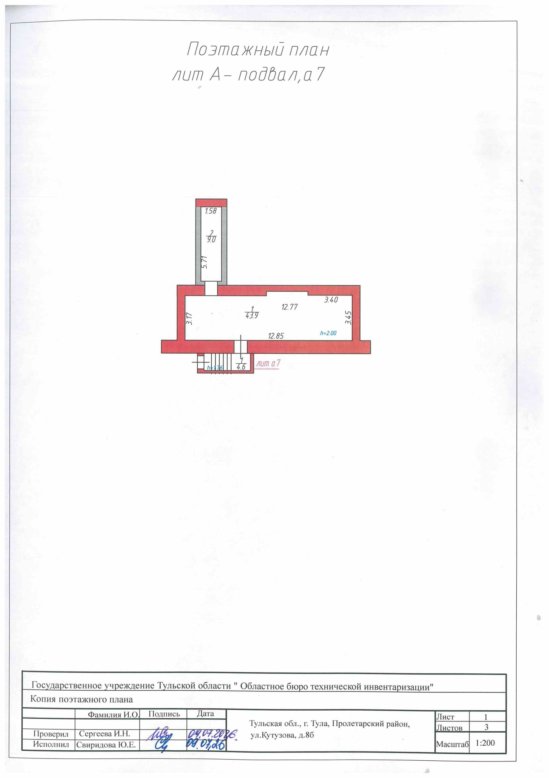

Приложение 1
к договору аренды от ___.___.2026 № ___________

Поэтажный план
Нежилое здание (стационар), расположенного по адресу: г. Тула, Пролетарский район, ул. Кутузова, д. 8б, кадастровый номер 71:30:030113:5309, площадью 1 479,1 кв.м.

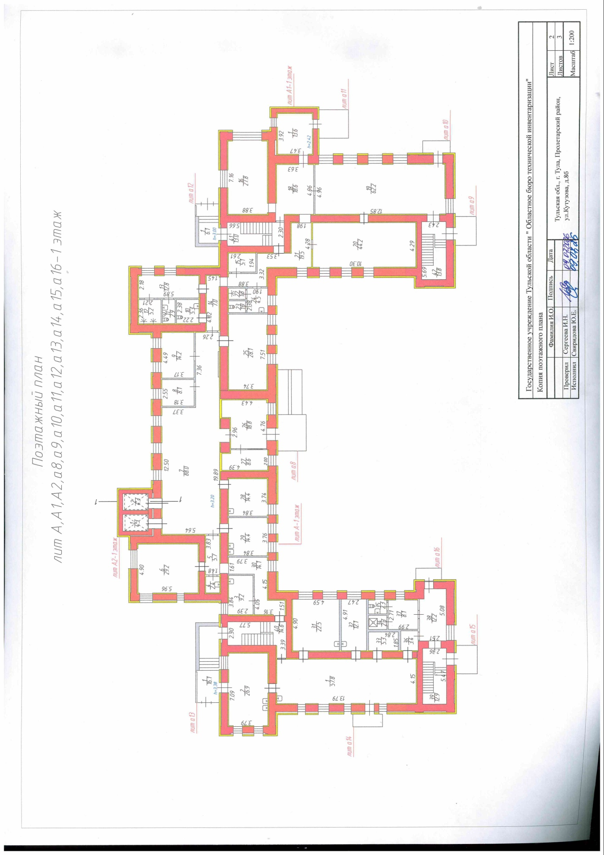
Приложение 1
к договору аренды от ___.___.2026 № ___________

Поэтажный план
Нежилое здание (стационар), расположенного по адресу: г. Тула, Пролетарский район, ул. Кутузова, д. 8б, кадастровый номер 71:30:030113:5309, площадью 1 479,1 кв.м.
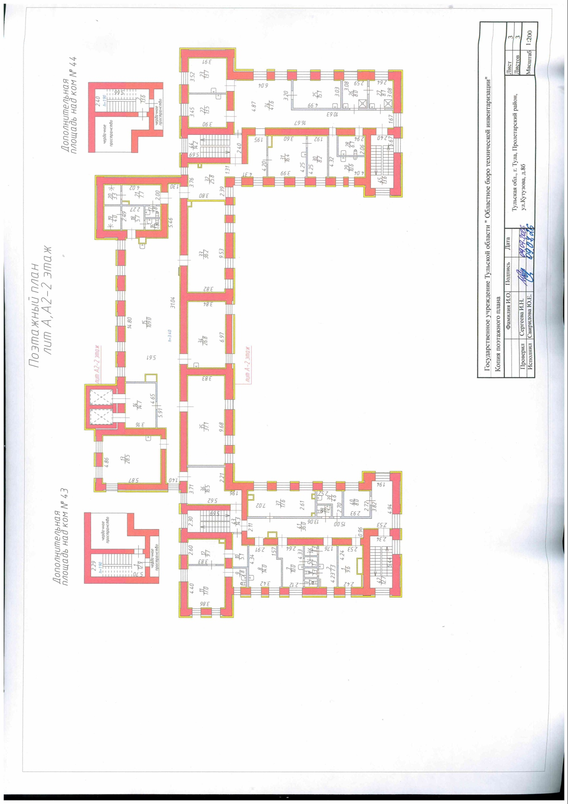

Приложение 1
к договору аренды от ___.___.2026 № ___________

Поэтажный план
Нежилое здание (стационар), расположенного по адресу: г. Тула, Пролетарский район, ул. Кутузова, д. 8б, кадастровый номер 71:30:030113:5309, площадью 1 479,1 кв.м.
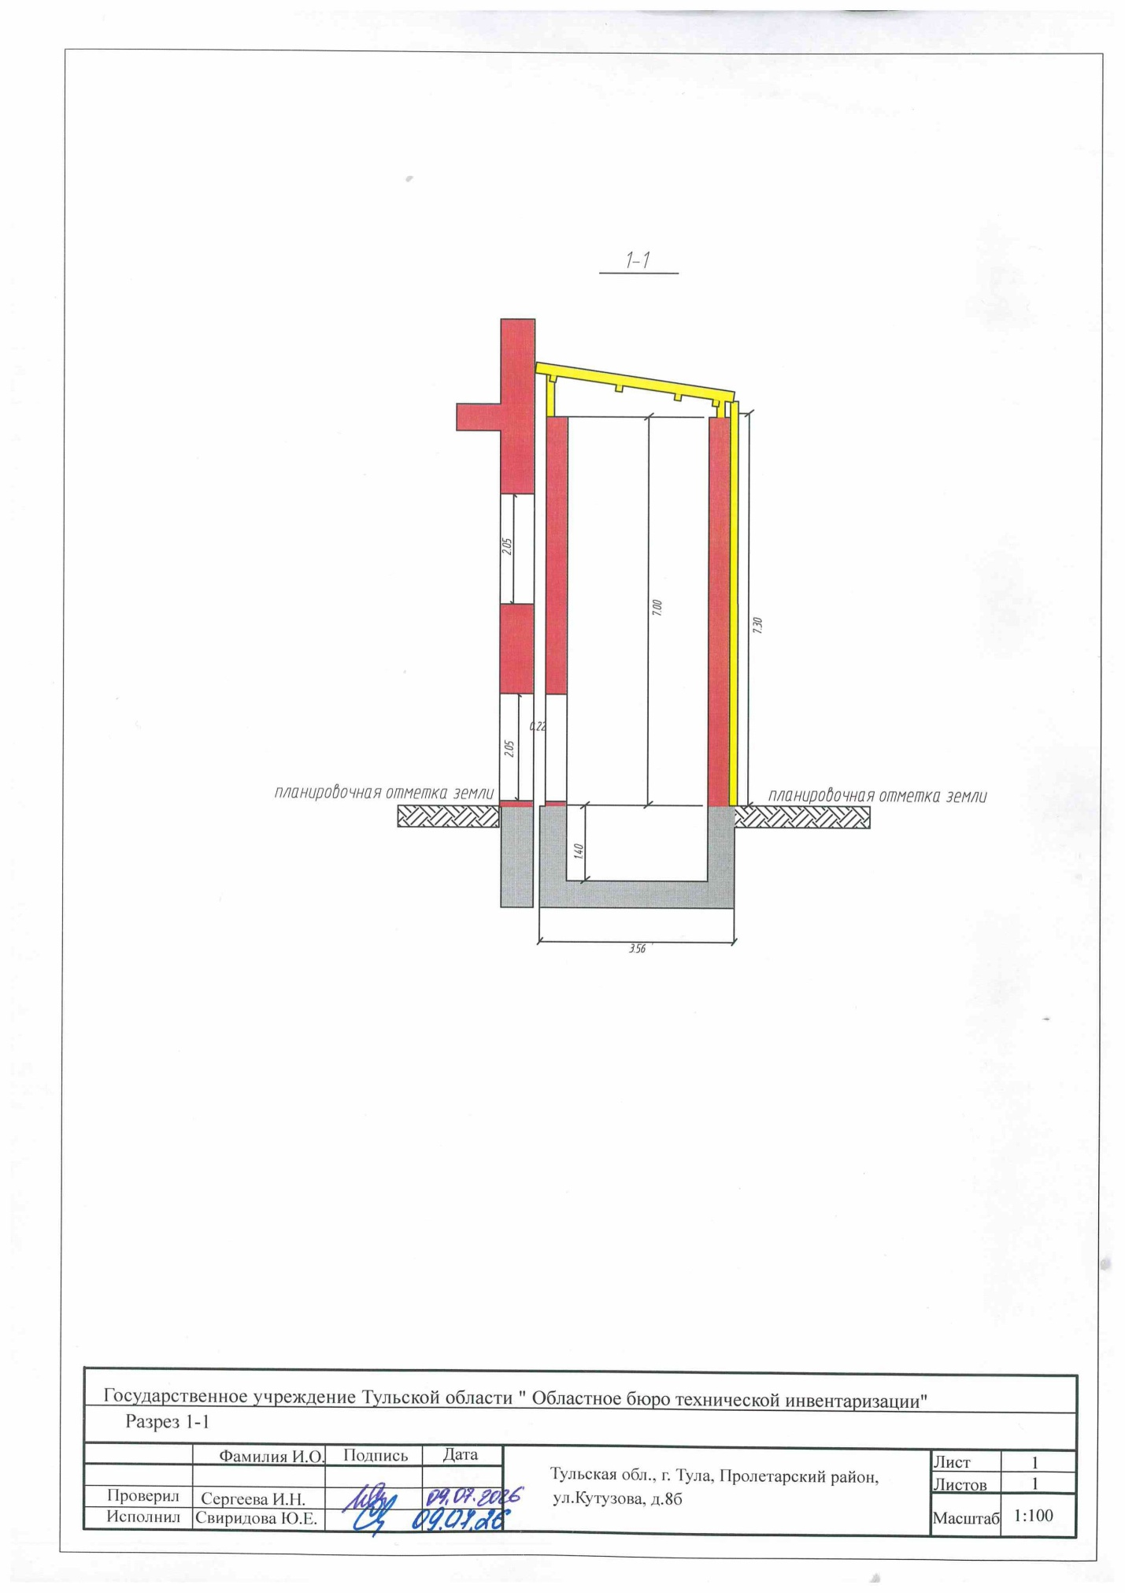

Приложение 1
к договору аренды от ___.___.2026 № ___________

Поэтажный план
Нежилое здание (стационар), расположенного по адресу: г. Тула, Пролетарский район, ул. Кутузова, д. 8б, кадастровый номер 71:30:030113:5309, площадью 1 479,1 кв.м.
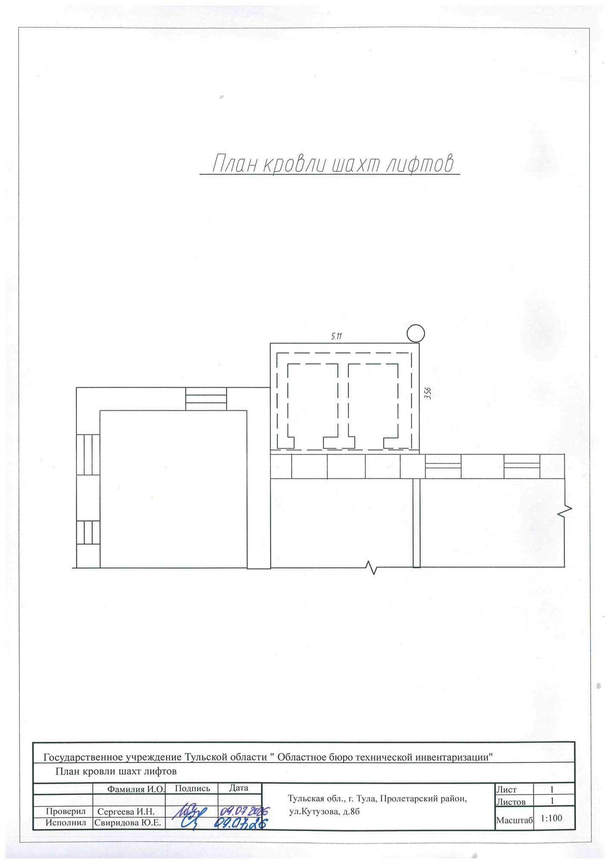
Приложение 1
к договору аренды от ___.___.2026 № ___________

Поэтажный план
Нежилое здание (прачечная, дезкамера), расположенного по адресу: г. Тула, Пролетарский район, ул. Кутузова, д. 8б, кадастровый номер 71:30:030113:5305, площадью 99,9 кв.м.
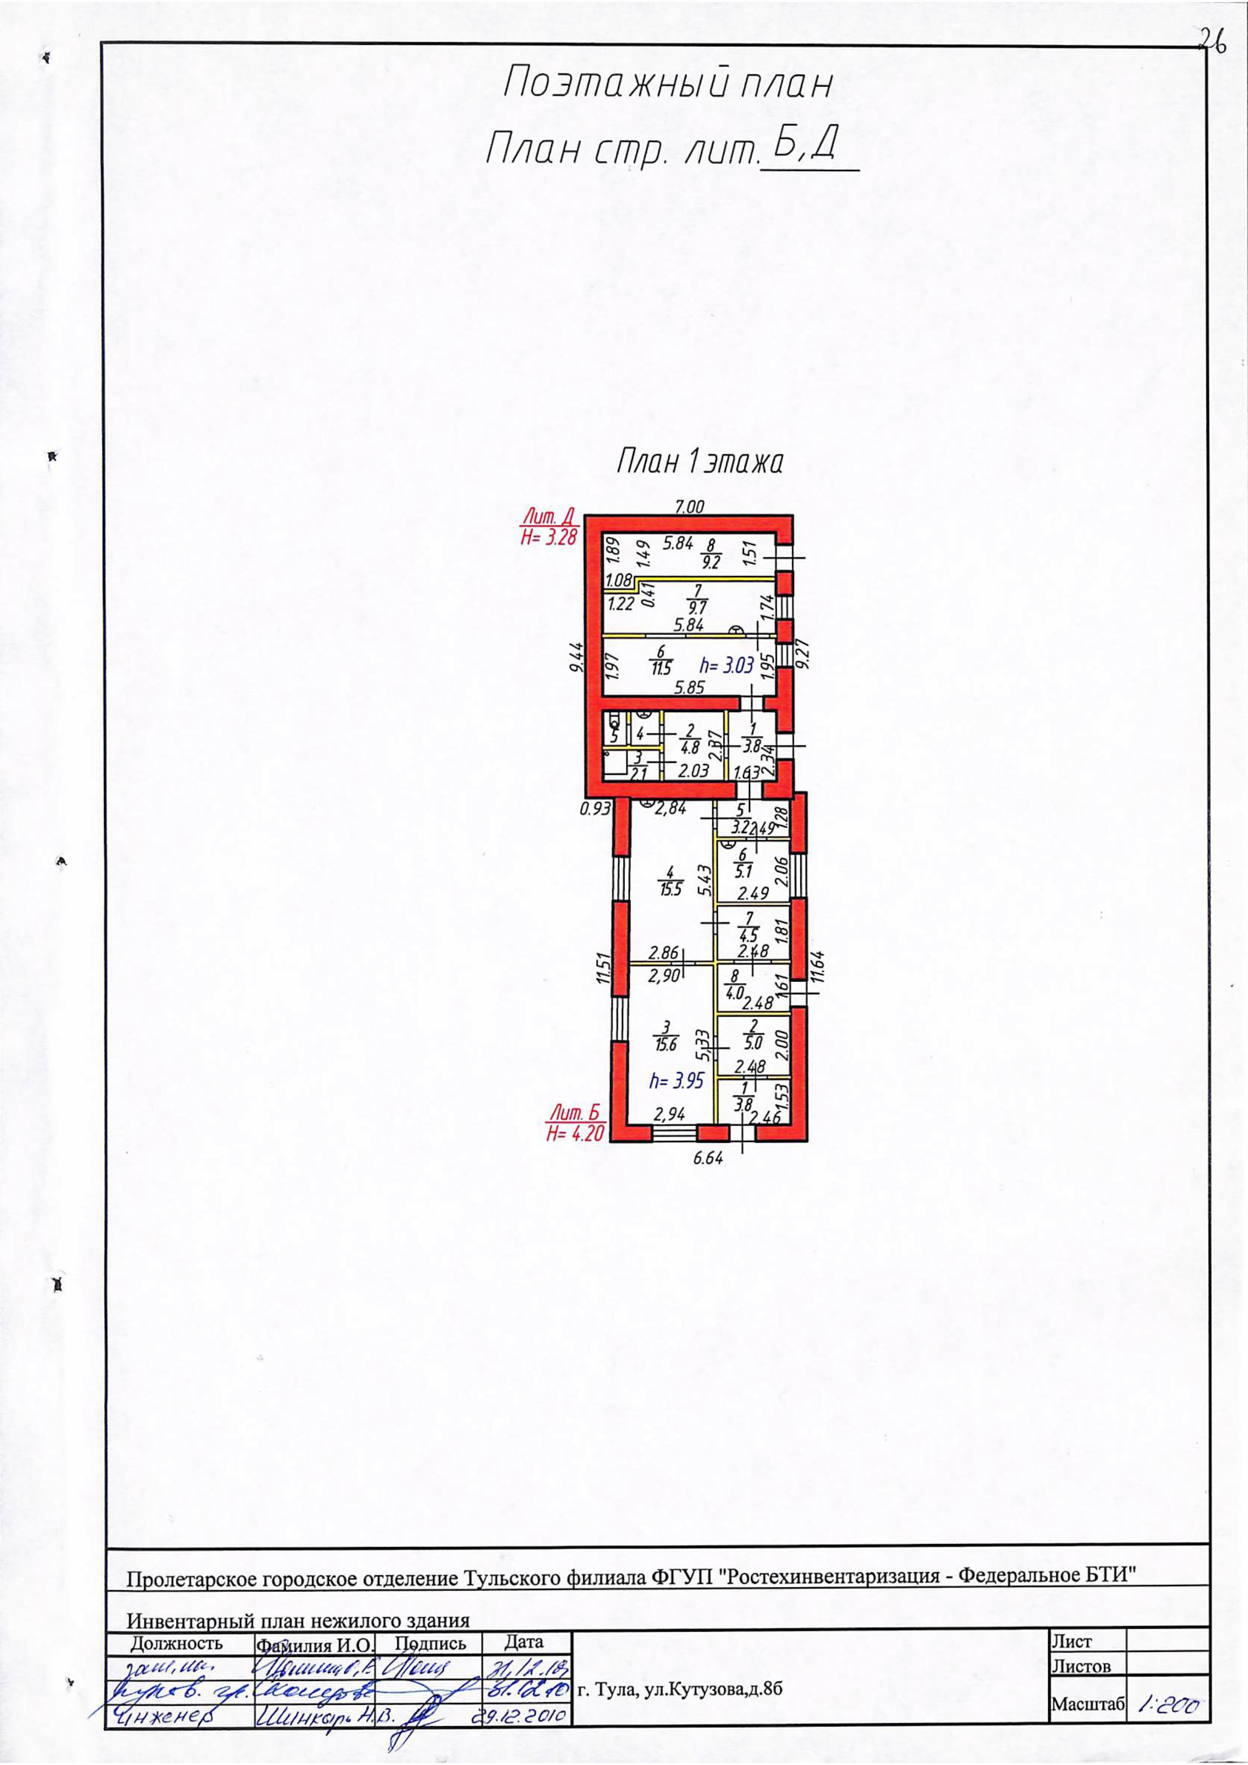

Приложение 1
к договору аренды от ___.___.2026 № ___________

Поэтажный план
Нежилое здание (склад), расположенного по адресу: г. Тула, Пролетарский район, ул. Кутузова, д. 8б, кадастровый номер 71:30:030113:5307, площадью 58,5 кв.м.
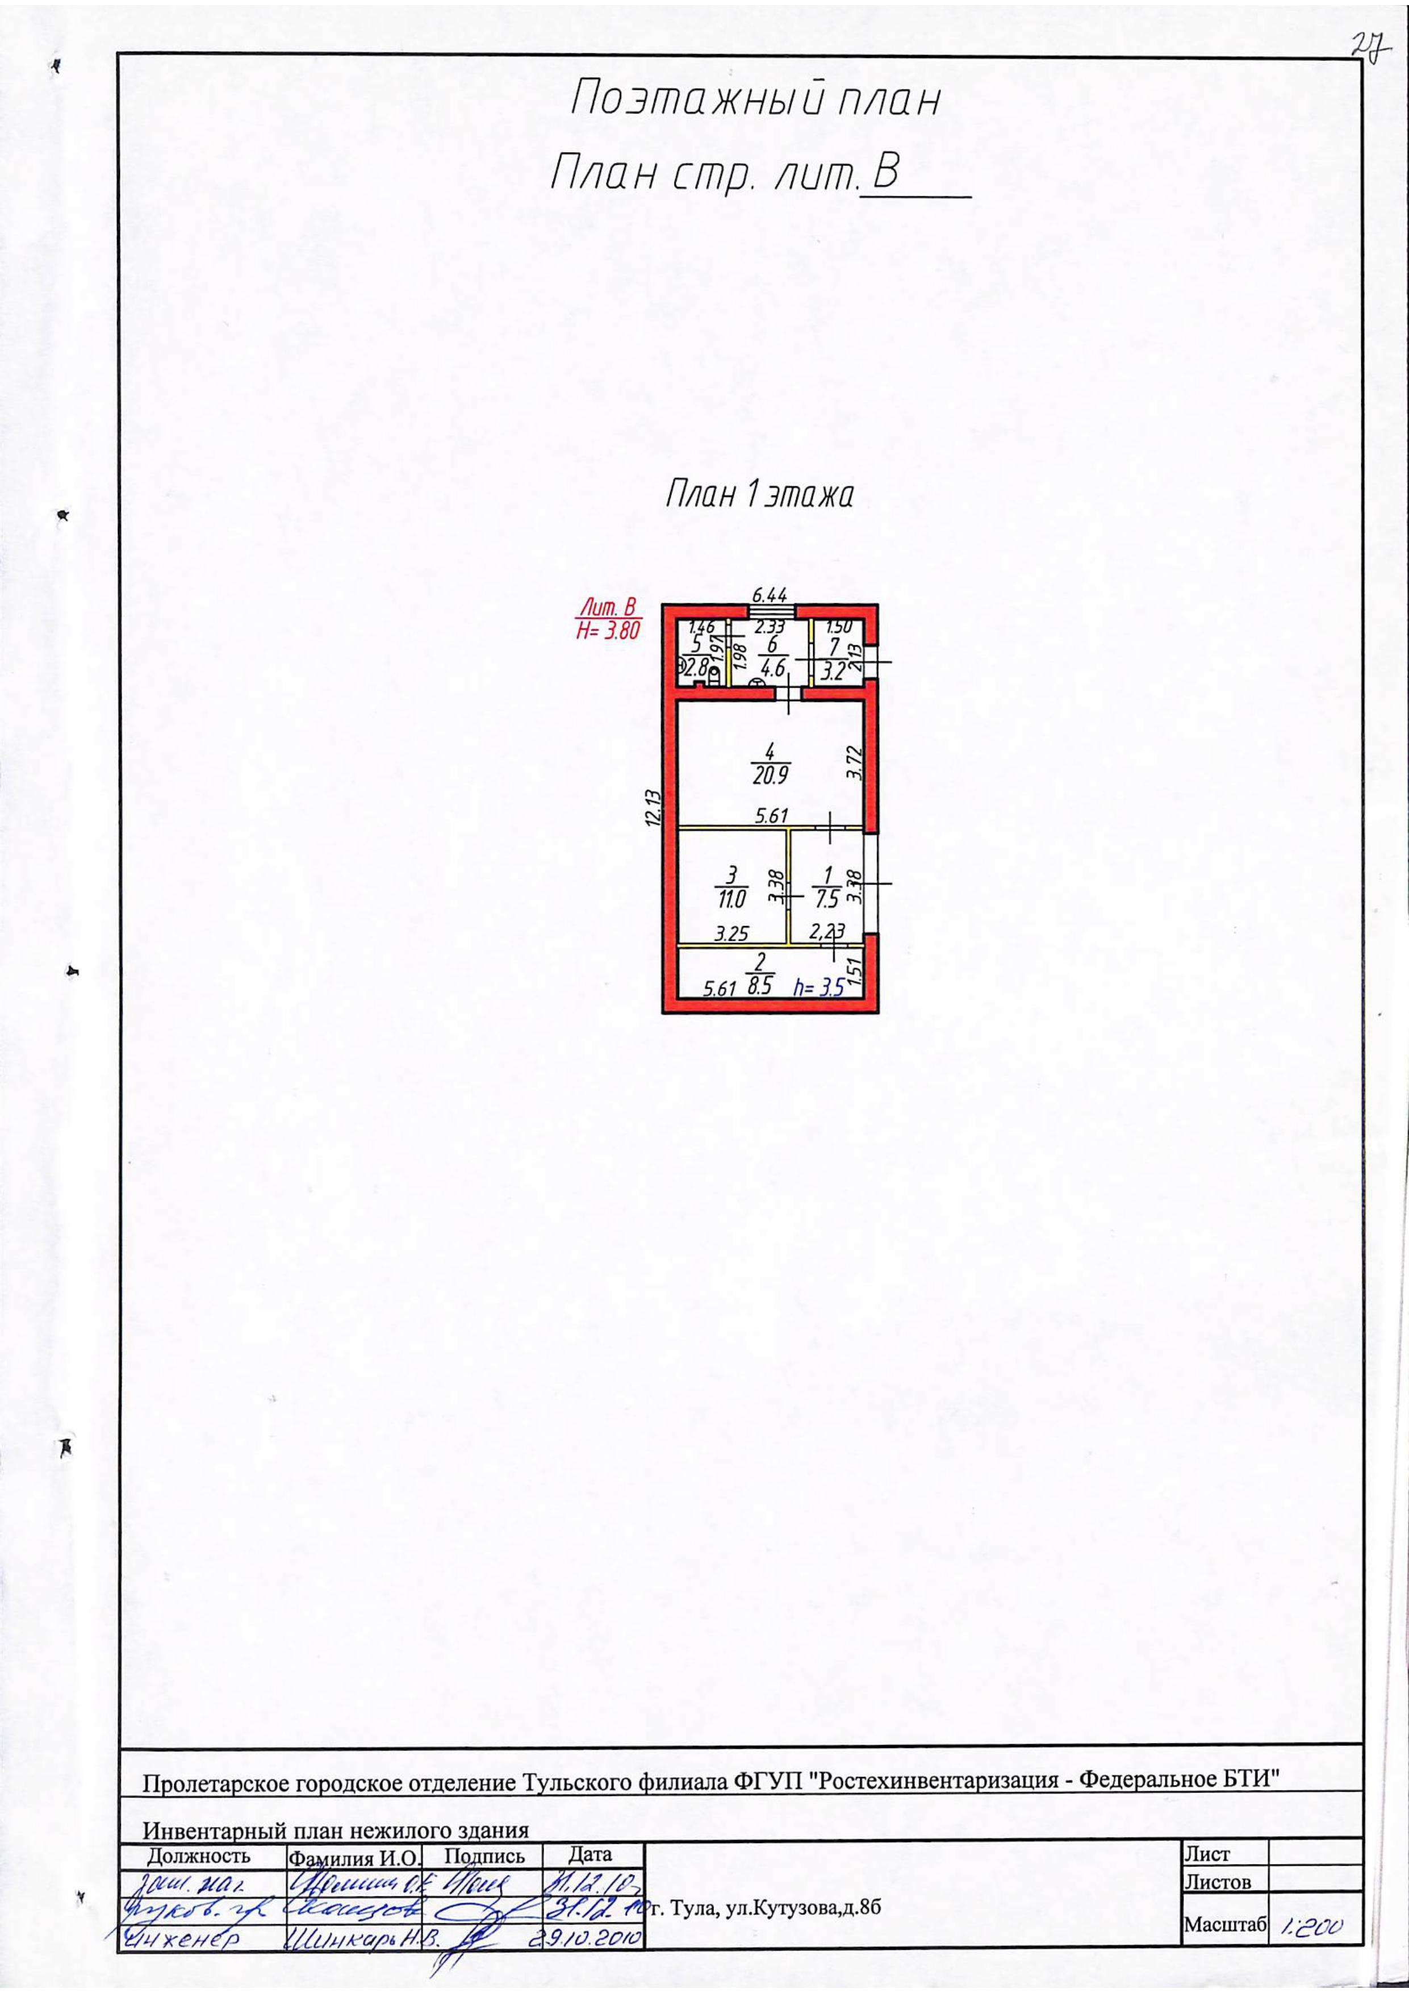

Приложение 1
к договору аренды от ___.___.2026 № ___________

Поэтажный план
Нежилое здание (гараж), расположенного по адресу: г. Тула, Пролетарский район, ул. Кутузова, д. 8б, кадастровый номер 71:30:030113:5216, площадью 161,8 кв.м.
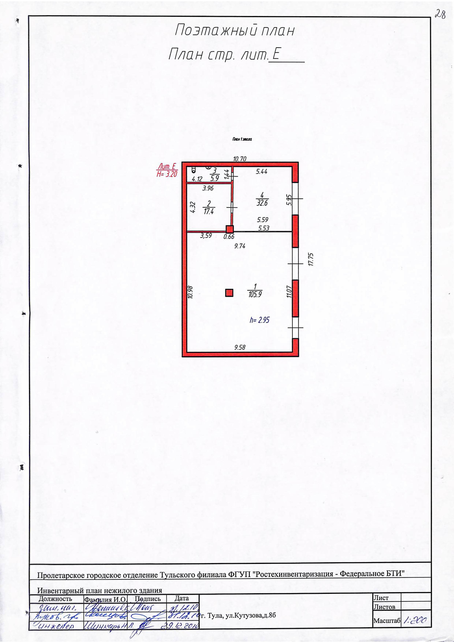
От Арендодателя | _________________ | А.А. Савищева
 | МП
От Арендатора | _________________
 | МП

Приложение 2
к договору аренды от ___.___.2026 № _______

А К Т
приема-передачи

«___» ____________ 2026 года

от Арендодателя: Временно исполняющая обязанности главного врача Савищева Анна Александровна;
от Арендатора:

составила настоящий акт в том, что недвижимое имущество (далее – Имущество) –нежилые помещения с номерами 1-2 (литер А), 1 (литер а7) на поэтажном плане технического паспорта, общей площадью 57,5 кв.м, согласно представленному поэтажному плану, расположенные в подвале, нежилые помещения с номерами 1-42 (литер А), 1 (литер А1), 1-2 (литер А2), 1 (литер а12), 1 (литер а13) на поэтажном плане технического паспорта, общей площадью 725,6 кв.м, согласно представленному поэтажному плану, расположенные на 1 этаже, нежилые помещения с номерами 1-45 (литер А) на поэтажном плане технического паспорта, общей площадью 669,5 кв.м, согласно представленному поэтажному плану, расположенные на 2 этаже, нежилое помещение с номером 1 на поэтажном плане технического паспорта, общей площадью 12,9 кв.м, согласно представленному поэтажному плану, расположенное в дополнительной площади над комнатой № 43, нежилое помещение с номером 2 на поэтажном плане технического паспорта, общей площадью 13,6 кв.м, согласно представленному поэтажному плану, расположенное в дополнительной площади над комнатой № 44, находящиеся в нежилом здании (стационар) с кадастровым номером 71:30:030113:5309 по адресу: Тульская область, г. Тула, Пролетарский район, ул. Кутузова, д. 8б;
нежилое здание (прачечная, дезкамера), общей площадью 99,9 кв.м, количество этажей 1, в том числе подземных 0, с кадастровым номером 71:30:030113:5305 по адресу: Тульская область, г. Тула, Пролетарский район, ул. Кутузова, д. 8б;
нежилое здание (склад), общей площадью 58,5 кв.м, количество этажей 1, в том числе подземных 0, с кадастровым номером 71:30:030113:5307 по адресу: Тульская область, г. Тула, Пролетарский район, ул. Кутузова, д. 8б;
нежилое здание (гараж), общей площадью 161,8 кв.м, количество этажей 1, в том числе подземных 0, с кадастровым номером 71:30:030113:5216 по адресу: Тульская область, г. Тула, Пролетарский район, ул. Кутузова, д. 8-б, передано ГУЗ ТО «Тульская областная клиническая больница» в аренду _______

Комиссия осмотрела передаваемое Имущество и установила следующее:

Характеристика Имущества: имущество передано в хорошем состоянии, здание оборудовано отоплением, водоснабжением, канализацией, электричеством.

Имущество передано в состоянии, обеспечивающем возможность его использования в соответствии с его назначением и предусмотренными Договором целями аренды. Арендатор подтверждает, что состояние имущества удовлетворяет целям и условиям его предоставления по Договору.

Настоящий акт составлен в 3 (трех) экземплярах, каждый из которых обладает одинаковой юридической силой и с момента его подписания является неотъемлемой частью Договора.

Подписи членов комиссии:

От Арендодателя | _________________ | А.А. Савищева
 | МП
От Арендатора | _________________
 | МП
Приложение 3
к договору аренды от ___.___.2026 № ______

Копия протокола об итогах аукциона
(Приводится копия протокола, составленного в связи с проведением аукциона по предоставлению имущества в аренду)

От Арендодателя | _________________ | А.А. Савищева
 | МП
От Арендатора | _________________
 | МП

